附件1
换证工作操作流程及常见问题解答
2019年度《广播电视节目制作经营许可证》换证审核工作将使用“国家广电总局政务服务平台”填报，省局传媒机构管理处建有QQ群用于换证过程答疑和交流（QQ群号370123638）。

一、换证范围和时间
由于广电总局即将启用新样式的《广播电视节目制作经营许可证》，因此广东全省所有持许可证无论有效期是否届满均需进行换证。网上申请时间截止2月28日。

二、换证简要流程
第一步：登录“广电总局政务服务平台”进行信息补全及提交换证申请，待申请通过后，打印出含有结论的页面（截止2月28日）；
第二步：将《广播电视节目制作经营许可证》原件及换证申请通过页面截图打印件等材料至所属区政务大厅提交书面的换证材料（3月25日至6月30日）；
第三步，从区局政务大厅取得新的许可证，换证工作即结束。

三、换证详细操作指南
第一步：网站填报换证申请
温馨提醒，本文档虽然比较长，是因为对所有必填项进行了详细说明，内容其实不复杂，请耐心阅读。

一、登录
1、客户端要求：需使用WINDOWS 7及以上操作系统，推荐使用IE11浏览器。
2、浏览器设置：在浏览器--工具--Internet选项--高级 标签中将“使用SSL 2.0”，“使用SSL 3.0”，“使用TLS 1.0”,“使用TLS 1.1”,“使用TLS 1.2”等五项全选后，点击“确定”按钮。如下图：
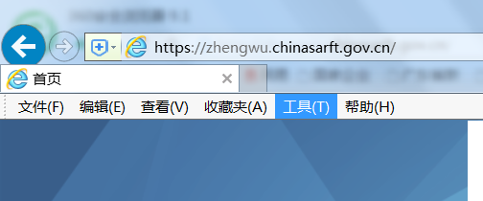
图1 变更浏览器设置示意图-1

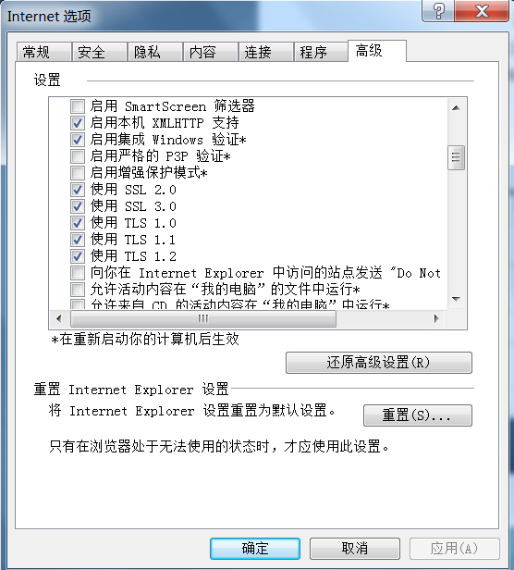
图2 变更浏览器示设置意图-2

- 系统域名：直接访问https://zhengwu.chinasarft.gov.cn 页面显示如下图：
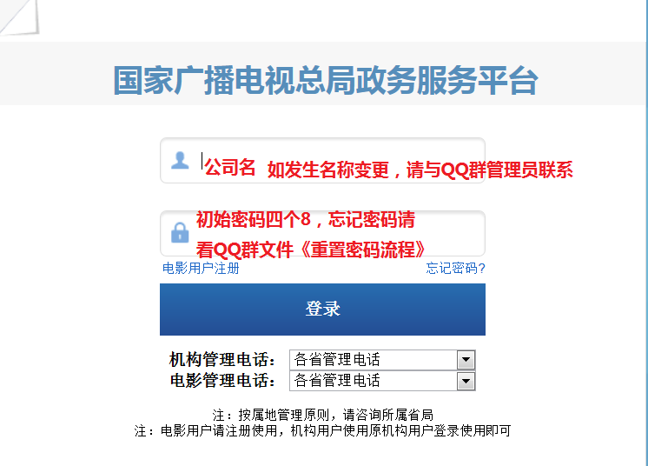
图3 系统登录页面示意图
用户名为持证机构名称。之前未登录过的，初始密码为“8888”，密码不正确或忘记密码的，请参见QQ群文件《怎么重置密码》。

二、信息核对和变更
1、之前未录入过完整信息的公司
请点击【注册申请】按钮，进行基础信息补录。请按下图数字标记顺序点击按钮。
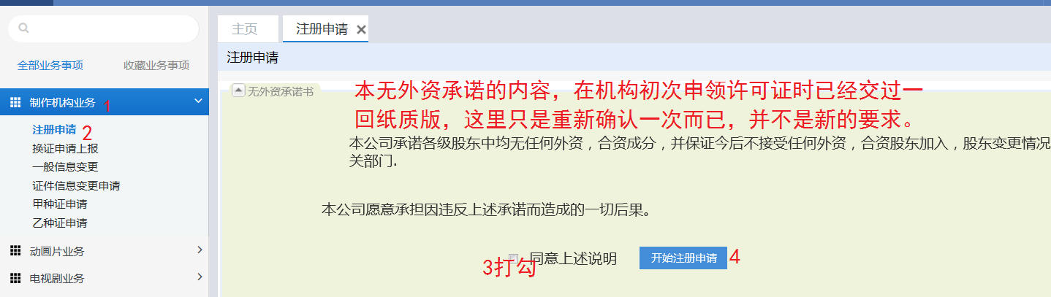
图4 信息补录页面成生示意图-1
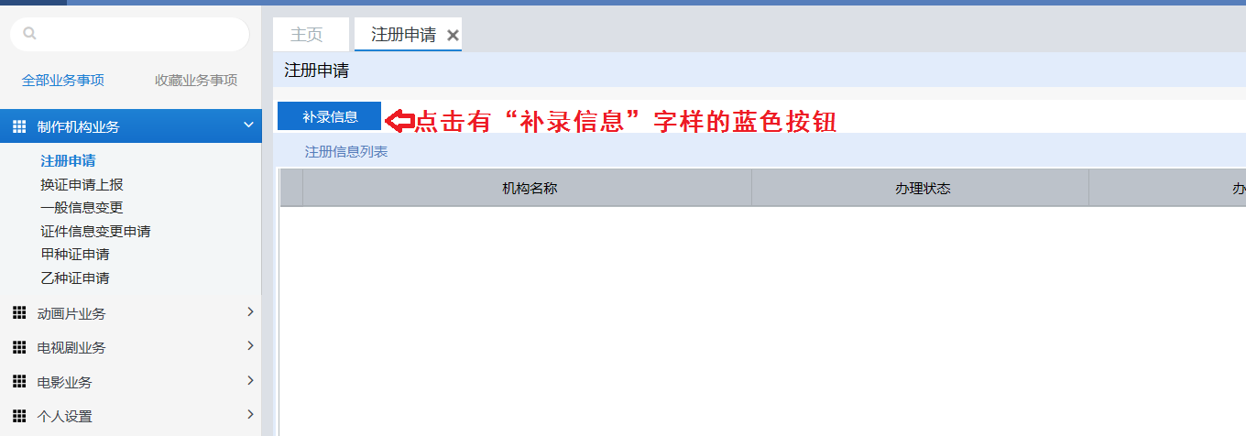
图5 信息补录页面成生示意图-2

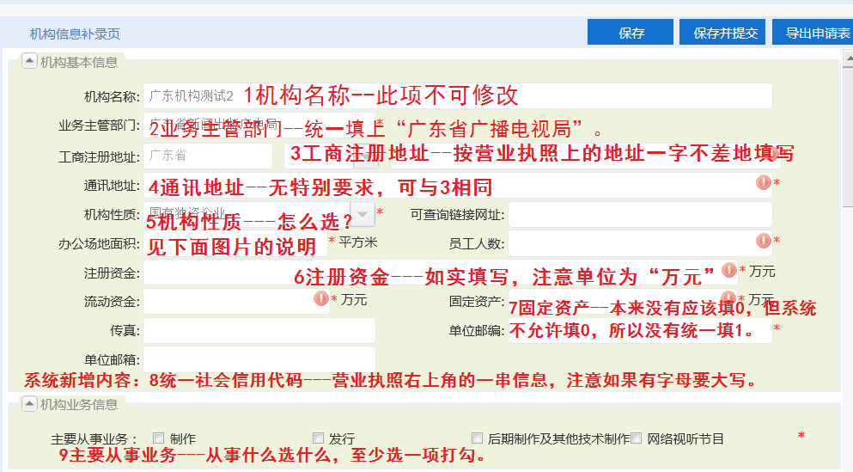
图6 信息补录页面填写示意图-1

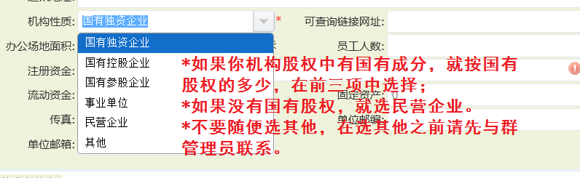
图7 信息补录页面填写示意图-2
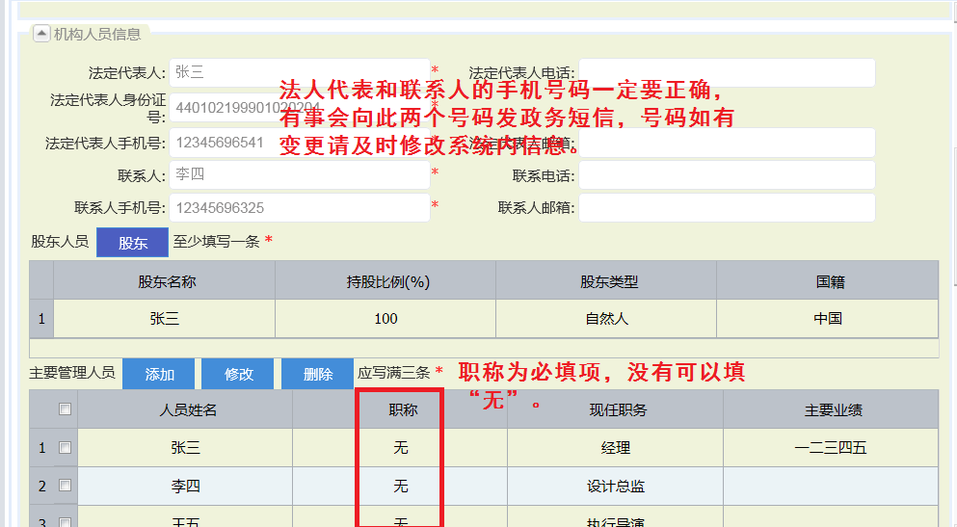
图8 信息补录页面填写示意图-3

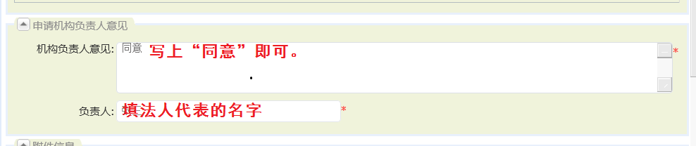
图9 信息补录页面填写示意图-4

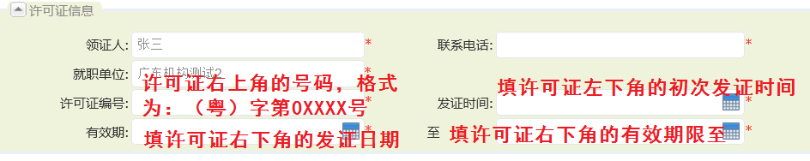
图10 信息补录页面填写示意图-5

- 之前已经录入过基本信息的公司
请按下图数字标记顺序点击【1-2一般信息变更】，核对页面右侧的公司信息，如有变化，点击【3-编辑信息】，进行修改，填完记得点右上角的【保存】按钮。
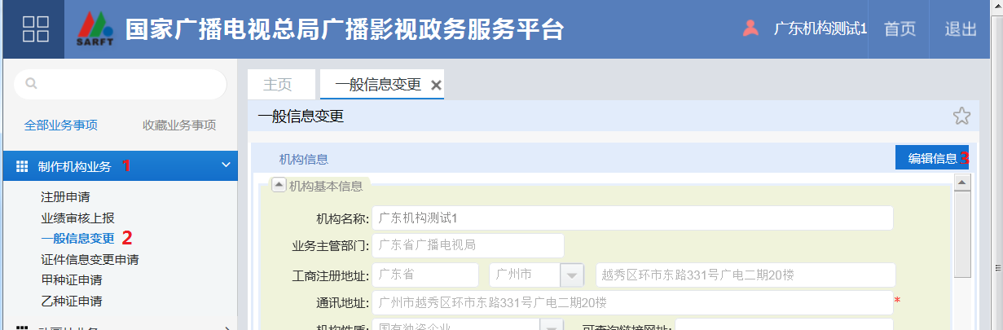
图11 机构信息页面示意图
其中机构名称、工商注册地址、法人代表信息（含法人代表身份证号码）、股东人员等四项无法直接修改，要通过下图【4-证件信息变更申请】来操作，填完记得按右上角的【保存并提交】按钮。
一定要确保所有加了红星的必填项有填上，否则无法进行下一步。可重点检查，统一社会信用代码和法人代表身份号及手机号码是否有填上。
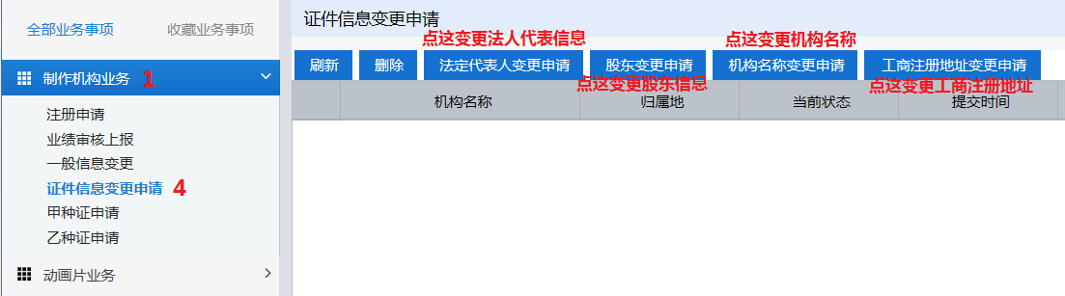
图12 证件信息变更申请示意图
注意！如果你机构的机构名称、工商注册地址、法人代表信息、股东人员等四项信息实际发生变更，但许可证上还没变更的，请先不要修改系统内信息，而是在下面交纸质的步骤中交纸质变更材料。

三、换证申请上报
许可证编号在（粤）字第02235号之前的（即初次发证时间在2017年7月1日以前）机构，有制作经营业绩的要求，无业绩的不予换证。业绩是什么？请见换证工作常见问题第三个
许可证编号从（粤）字第02236号至03046号（含）的机构，无业绩要求，可直接上传《经营情况与社会责任报告》（QQ群上有模板）并提交即可。
请按下图数字标记顺序点击【1-5-6-7】生成换证申请表页面。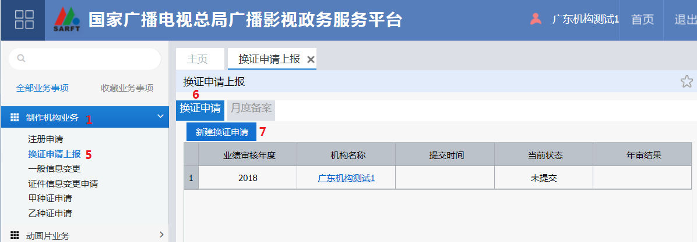
图12 生成年度业绩审核表流程示意图-1
生成如下图片，即已汇总之前每个月所填月报而生成一份草稿版年报，点击下图所示的【确定】按钮。
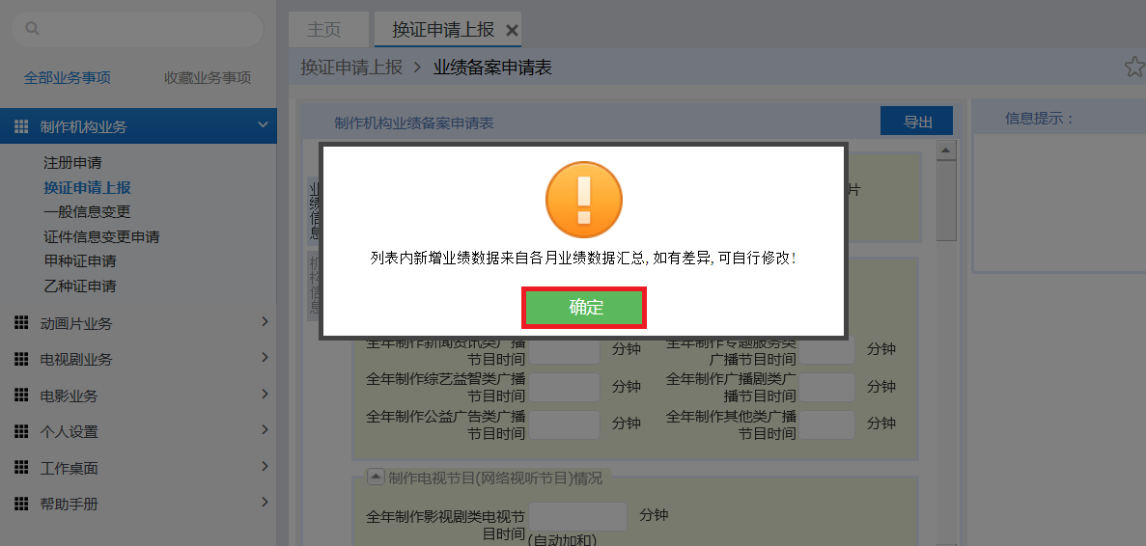
图13 生成年度业绩审核表流程示意图-2

再按照下图点【8-公司名称】按钮，
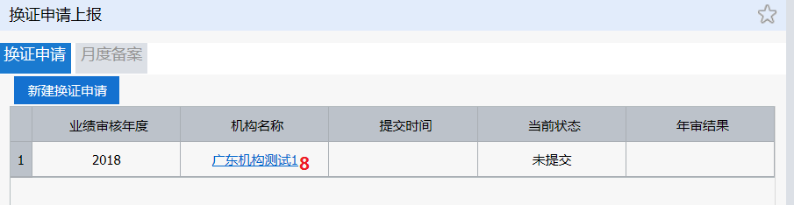
图14 打开生成的年度业绩审核表流程示意图

生成年度业绩备案申请表，下简称为【业绩申请表】，按照页面内容进行填写（或修改）。
自动生成的表内信息不一定正确，所以一定要认真核对、修改。
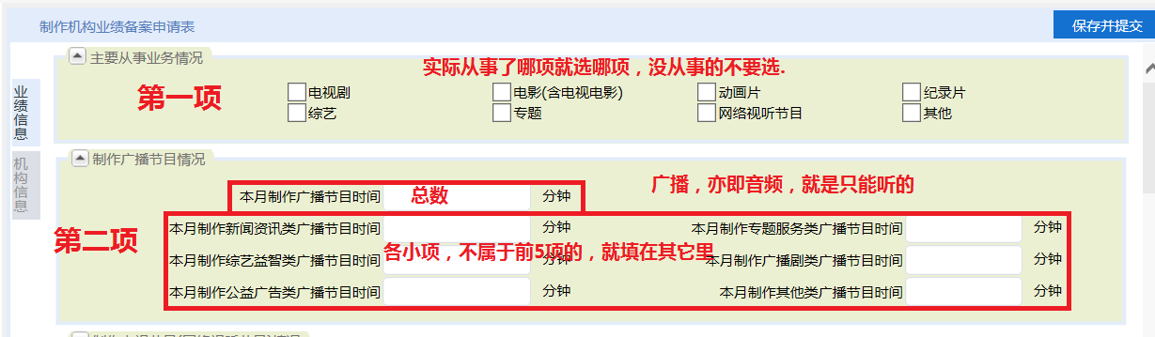
图15 业绩申请表第一、二项示意图

第一项，主要从事业务情况，公司实际有从事哪项就选哪项，不要一上来就全都选！
第二项，制作广播节目情况，广播是什么，广播亦即音频，就是只能听的节目。先填各小项，系统会自己生成总数。小项共有6项，前面5项都不是节目，就填在第6项其他类里。
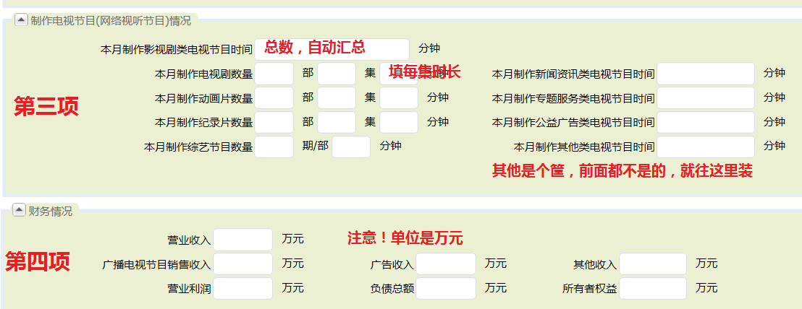
图16 业绩申请表第三、四项示意图

第三项，制作电视节目（含网络视听节目）情况，是既可看又可听的视频类节目，都是填在这里。第一栏是总时长，可先不填，填完下面的小项就会自动生成总数。其中电视剧、动画片、纪录片的分钟是指单集的时长。前面7项都不是的节目，就填在第8项其他类里。
第四项，财务情况。注意单位是万元。财务情况不是业绩指标。
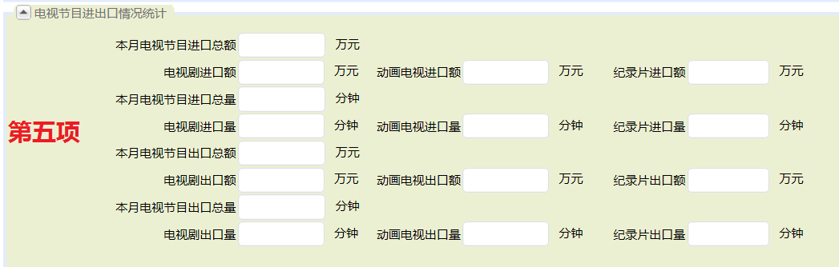
图17 业绩申请表第五项示意图

第五项，电视节目进出口情况统计，这部分按实际情况，有就填，没有就不填。
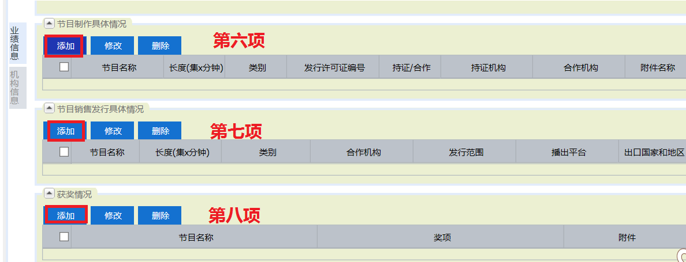
图18 业绩申请表第六、七、八项示意图

第六、七、八项 ，都是要点击【添加】按钮来添加新的内容。
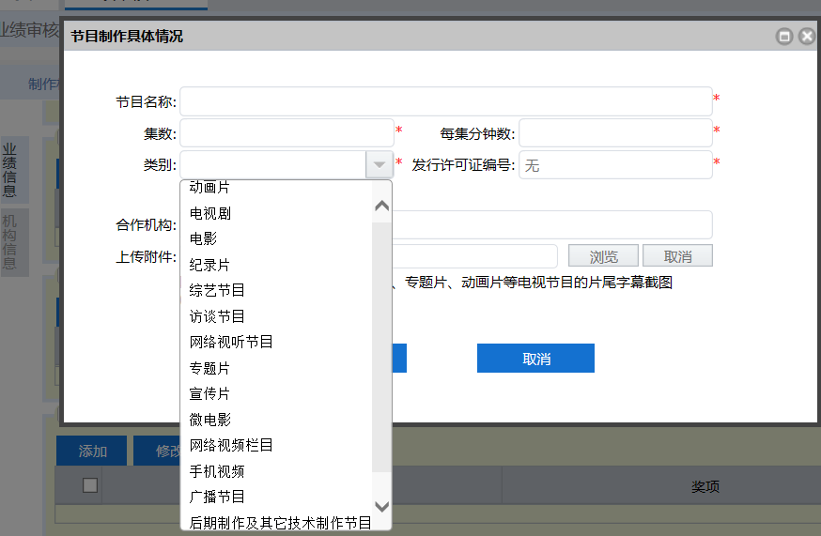
图19 业绩申请表-节目制作具体情况1示意图

第六项，节目制作具体情况，其中类别必须在下拉列表里选择，共有15个选项，最后一个选项是【其他】。
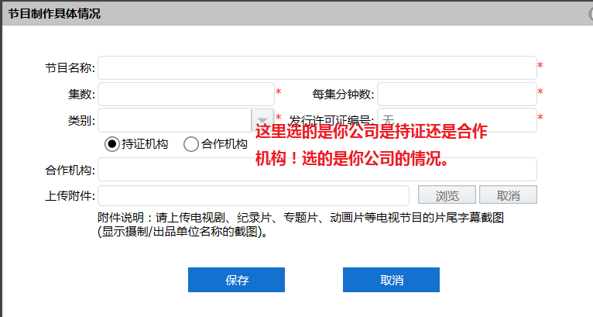
图20 年度业绩备案申请表-节目制作具体情况2示意图

这里的持证机构是仅指电视剧、动画片、电影这三种有发行许可证的节目，写在发行许可证上的公司就是持证机构，没写在证上但实际有参考制作的，属于合作机构。除了电视剧、动画片、电影以外的节目不需要区份持证机构和合作机构，即下面的这图的栏不用填。

图21 年度业绩备案申请表-节目制作具体情况3示意图

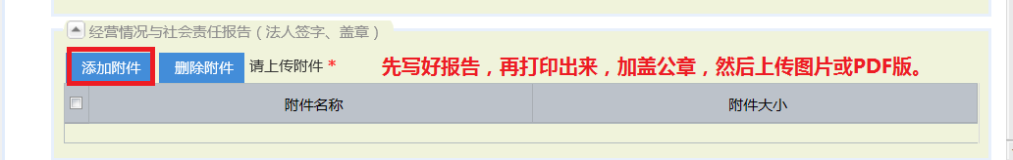
图22 年度业绩备案申请表-经营情况与社会责任报告示意图
第九项，《经营情况与社会责任报告》由机构撰写，并打印出来加盖公章后上传图片格式，请使用QQ群文件上的模板。
填写完毕后，点击右上角【保存并提交】按钮，可上报到省局。如果未填完，要离开页面，则点【保存】，下次登录后继续编辑。
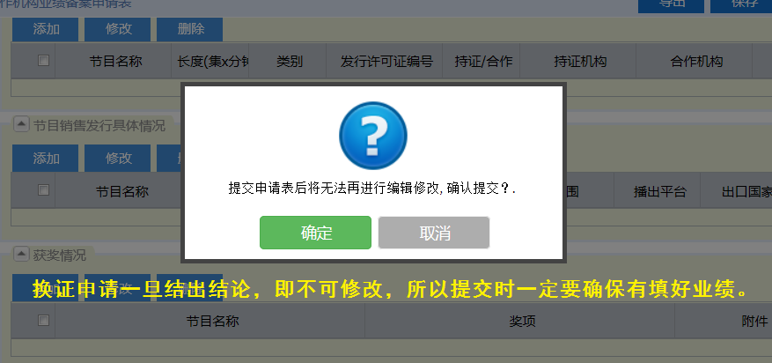
图23 年度业绩备案申请表-节目制作具体情况3示意图

四、换证审核结论查看与报表修改
提交完业绩申请表后，还需要及时查看审核反馈，如有退回待修改的，也需要在2月28日之前进行修改后重新提交。
登录后按图12的步骤，点击1-5-6-8按钮，即可查看年审报表的当前状态，点击下图的公司名称即可进入查看修改意见：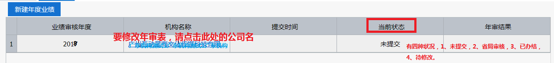
图24 业绩申请表-当前状态示意图
当前状态有四种情况，1、未提交，即省局还未收到你的业绩表，请尽快编辑好后提交。2、省局审核，即省局已收到你的业绩表，正在审核中，请稍候再查看，一般需要3至5个工作日时间。3、已办结，即已出换证审批结果。
- 待修改，即省局对你的业绩表提出了修改意见，请按图23的指引，点击机构名称重新进入修改业绩申请表。省局提出的修改意见显示在表格的右侧，如下图：
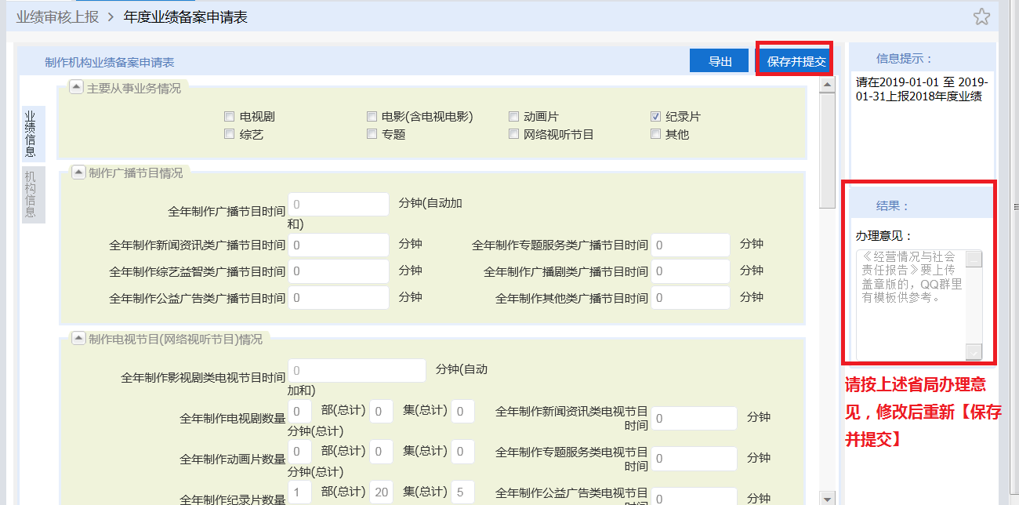
图25 省局修改意见示意图
最后，当省局完成换证业绩审批后，持证机构查看到的结果如下图所示：
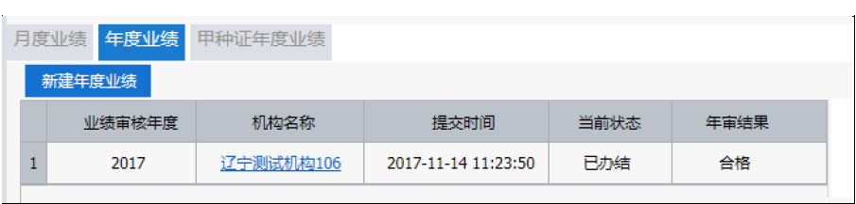
图26 年审结论示意图
第一步网站填报换证申请至此结束。
业绩审核结果合格的，请准备好纸质材料，在2019年3月25日之后交至所属区局政务大厅。
业绩审核结果不合格的，说明你公司未在系统上填写业绩，不给予换证，即许可证作废。
第二步提交纸质材料
在第一步换证申请通过的，请在2019年3月25日至6月30日之间至所属区局政务大厅提交换证的纸质材料。具体要求省局将在3月15日前出细则，请留意QQ群公告。
四、换证工作常见问题
1、换证工作是什么？跟原来的年审有什么关系。
答：根据广电总局的要求，将原来一年一次的“年度业绩审核”改为两年一次的“年度换证工作”，二者网上填报表格的内容大致相同。
但换证工作扩大了要参加的机构范围，由原02740号以前需要参加，扩大至03046号之前的机构都要参加。
换证工作还增加所有机构均需提交换证申请的纸质材料，并更换许可证的要求。
2、我公司在1月28日之前就已经完成原来的年审，审核结论为合格。我还需要做什么？
答：你公司已完成换证工作的第一步网站填报换证申请，请在在2019年3月25日至6月30日之间至所属区局政务大厅提交换证的纸质材料。具体要求省局将在3月15日前出细则，请留意QQ群公告。
3、什么是业绩？没有业绩怎么办？
答：业绩是指持证机构在2018年度内的制作、发行节目具体情况。包括需要填写节目时长、名称、类型、发行平台等。节目制作具体情况和节目发行具体情况均未填写的，即被认定为无业绩。
许可证编号在02236（含）之后的，本次换证申请无业绩要求，只需要上传《经营与社会责任报告》即可算完成网上申请。
许可证编号在02236以前的，如未从事广播电视节目的制作、发行等相关业务，可不必再持有本许可证。
4、我公司的许可证过期了，还要不要换证申请？
答：首先要明确你公司是否还需要使用该许可证。如果不需要用证，不需要任何操作；如果还需要这个证，就需要操作换证申请。
5、我公司正在办理许可证变更（含延期）会不会影响换证申请？
答：正在办理许可证载明事项变更（含延期）的，不会影响换证申请，请尽快办理网上的换证申请。
6、我公司不需要《广播电视节目制作经营许可证》了，如何办理注销手续？
答：请在QQ群文件上下载并填写《注销登记表》，然后将许可证原件和《注销登记表》一并交至所属区政务大厅即可。
7、关于换证工作我还有疑问，应该找谁咨询？
答：首先，阅读本文档，本文档已写清关于换证的大部问题。
其次，通过QQ群（广电传媒机构管理二370123638）小窗找管理员咨询，在群里聊天的信息不能被及时回复。为沟通方便，请在咨询的时候先自报公司名并提供有疑问的地方页面截图。

